实验名称：长度、密度的测量

姓名：刘子澄 学院及专业：人工智能学院计算机类 学号：2012178

组号：I 座号：4 实验日期：5月14日周五上午

一、实验目的

1、了解米尺、游标卡尺、螺旋测微器的测量原理和使用方法。

2、熟悉仪器的读数规则及有效数字运算法则。

3、掌握直接测量、间接测量的数据处理方法及测量不确定度估计方法。

4、掌握用静力称衡法测定不规则固体密度的原理和方法。

二、实验仪器及用品

米尺、五十分度游标卡尺、螺旋测微器、电子天平、铁架台、水、玻璃烧杯、细线、温度计及待测用品等。

1. 实验原理
2. 米尺

米尺均均分度，分度值为1.0mm；

其读数规则应是估计到其分度值的1/10。

注意事项：

①米尺是有一定厚度的。用米尺测量时,要尽可能把待测物体贴紧米尺的刻度线,以避免视差。

②测量时则不用端边作为测量的起点,以避免因磨损带来的误差。一般选择某整刻度线作为起点(如100.0mm),以减小估读带来的误差。两端所对应读数之差为待测物体的长度。

③考虑米尺分度可能不均匀,可采用随机化方法,即由不同起点进行多次测量,以减小系统误差。

1. 游标卡尺

**M**

**B**

**A**

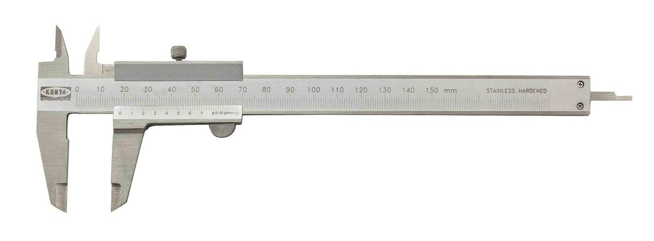

**C**

**S**

**G**

**L**

**N**

**D**

图1

游标卡尺在米尺上附加一个刻度均匀且可以滑动的游标，从而提高测量精度。如图1所示量爪A、C与主尺L相连，B、D及深度尺G与副尺S相连；M为紧固螺钉，N为推把。AB组成内测量爪，可测内径及槽宽；CD组成外测量爪，可测长度、厚度及外径；G可测深度及台高。当卡口合拢时，主副尺零刻度线重合，深度尺端面与主尺端面重合。如果不重合，则要在读数时相应减去x0。

1. 原理

主尺上n-1个分度所对应的长度为(n-1) mm，副尺上n个分度所对应的长度也是(n-1) mm，因此主尺与副尺每个分度值之差即格差为

$$ε_{x}=\left(1−\frac{n−1}{n}\right)mm=\frac{1}{n}mm$$

$ε_{x}$ 就是游标卡尺的最小分划单位即分度值.

本实验所用五十分度游标卡尺分度值为0.02mm。

1. 读数方法

游标卡尺的读数由主尺读数和副尺读数两部分组成，主尺上读出毫米位的准确数，毫米以下的尾数由副尺读出。若副尺上第m个刻线与主尺上某刻线(k+m)重合，因格差为 $ε_{x}$，故可断定副尺零刻线与主尺上第k个刻度线相距m $ε_{x}$。

于是可得待测长度为

$${x=k mm+mε}_{x}$$

1. 注意事项

①使用卡尺应采用左手持物，右手握尺，用右手大拇指控制推把，使游标沿着主尺滑动，被测物应放在量爪的中间部位（厚的地方）。

②测内径时量爪与待测物轴线平行，测外径时量爪与待测物轴线垂直,测深度时主尺端面应与待测物端面吻合。

③测量前记下零点读数x0，注意判断x0的正负,多次测量时在其平均值中减去x0。

④注意保护卡尺,测量时不应将待测物卡得太紧，卡住待测物体后切忌来回挪动；用完将其紧固螺钉M松开。

1. 螺旋测微器

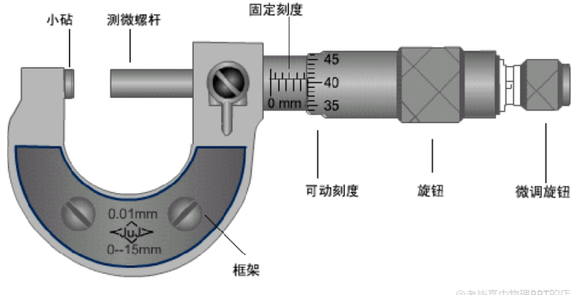

图2

螺旋测微器是利用螺旋进退来测量长度的仪器，它比游标卡尺更精密,常用于测量小球的直径、金属丝的直径和薄板的厚度。

外形如图2所示，量程为25 mm，螺旋测微器的分度值为0.01 mm。主尺分度为0.5mm，因此，副尺旋转一周即在主尺上移动一格，顶砧和测微螺杆间距改变0.5mm。副尺套筒上均分50个小格，因此，每旋转1小格移动0.01 mm。可见螺旋测微器的设计特点采用了机械放大原理。

1. 使用方法

①记录零点读数。应注意微分筒上的零刻度线在主尺横线的上方还是下方，对应零点读数分别为正值还是负值。

②然后左手持尺架（框架），右手转动粗调旋钮使顶砧、测微螺杆间距稍大于被测物，放入被测物，转动微调旋钮到夹住被测物，直到棘轮发出“咯咯”声音为止，拨动固定旋钮使测杆固定后读数。

③读数时,要读出主尺上的读数还有微分筒上的读数，注意不要丢掉主尺上可能露出的“半整数”’副尺读数时应包括一位小数。测量结果应是测量值=读数值-零点读数。

1. 注意事项

①为避免弓形手柄热膨胀，使用螺旋测微器应左手捏持弓形手柄上的绝热塑料垫块，将待测物体稳妥地置于实验台面上，右手旋转棘轮。

②测量时不得直接旋转副尺套筒，应轻转其尾部的棘轮。

③测量完毕，应将测微螺杆退回几转，使顶砧、测微螺杆离开一定间隙，以防外界温度变化时因热膨胀而使顶砧、测微螺杆过分压紧、损坏螺纹。

④测量小球直径在桌面上完成，不要将螺旋测微器拿起来读数。

1. 密度测量原理——静力称衡法

若物体质量为m体积为V，则其密度为

$$ρ=\frac{m}{V}$$

若不计空气浮力，则物体在空中的重量为 $W= mg$，与其在水中的视重 $W_{1}= m_{1}g$ 之差即为它在水中的浮力，即

$${F=W−W}_{1}= \left(m−m_{1}\right)g$$

本次实验中，通过测量原烧杯和水质量 $m_{1}$ 以及放入待测物品后质量 $m_{2}$ 求的浮力

$$F=\left(m_{2}−m_{1}\right)g$$

由阿基米德原理， $ρ_{0}$ 为液体的密度，V是排开液体的体积即为待测物体的体积，则

$$F=ρ_{0}gV$$

解得待测物体的密度

$$ρ=\frac{mρ_{0}}{m_{2}−m_{1}}$$

由上述可知，用静力称衡法测定固体或液体的密度,最终将转化为质量的测量。

1. 实验内容

1.用米尺测教科书宽度l: 测量时采取四种不同的方法各测4次。

（1）米尺同一起点，测量教科书同一位置，测得l1。

（2）同一起点，不同位置，测得l2。

（3）不同起点，同一位置，测得l3。

（4）不同起点，不同位置，测得l4。

（这样做可以减小误差）

2.用游标卡尺在不同方位测半空心圆柱体的外径D1，内径D2，高H1，深H2各4次，并计算其体积。

3.用螺旋测微器测小钢球的直径D6次，并计算其体积。

4.用流体静力称衡法测定牛角扣的密度：

（1）用电子天平称量牛角扣的质量 (m)1次；

（2） 用电子天平称量装满水的烧杯质量 (mo)，记录;将系有绳子的牛角扣完全浸没在水中，记录电子天平视重(m1)；

（3）把牛角扣拿出并擦干，将烧杯里的水倒出一些，记录此时装水烧杯的质量；再次将牛角扣完全浸没在烧杯里的水中，记录电子天平视重；

（4）再一次擦干牛角扣，倒水，放入牛角扣，记录装水烧杯的质量和浸入牛角扣后的视重；

（5）最终得到3组浸入牛角扣前后的视重数据。

五、数据处理

1、用米尺测定教科书宽度l：

单位：(${10}^{−2}m)$；允差： $∆_{l}=0.05$； $u_{Bl}=\frac{ε_{x}}{\sqrt{3}}=\frac{0.01}{\sqrt{3}}=5.774×{10}^{−3}$

|  |  |  |  |  |  |  |  |  |
| --- | --- | --- | --- | --- | --- | --- | --- | --- |
| 次数i | $$l_{3}$$ | | | | $$l_{4}$$ | | | |
| 起点 | 终点 | $$l_{3i}$$ | $$S_{l_{3i}}$$ | 起点 | 终点 | $$l_{4i}$$ | $$S_{l_{4i}}$$ |
| 1 | 3.00 | 21.46 | 18.46 | 0.0238 | 10.00 | 28.48 | 18.48 | 0.0451 |
| 2 | 7.00 | 25.42 | 18.42 | $$S_{\overline{l_{3}}}$$ | 16.00 | 34.54 | 18.54 | $$S_{\overline{l_{4}}}$$ |
| 3 | 15.00 | 33.41 | 18.41 | 0.0119 | 20.00 | 38.43 | 18.43 | 0.0225 |
| 4 | 18.00 | 36.45 | 18.45 | $$u_{Al_{3}}$$ | 25.00 | 43.49 | 18.49 | $$u_{Al_{4}}$$ |
| 平均 | / | | 18.435 | 0.0143 | / | | 18.485 | 0.0270 |
| ux | 0.015 | | | | 0.028 | | | |

计算公式：

$$S_{l_{3i}}=\sqrt{\frac{Σ{\left(l_{3i}−\overline{l_{3}}\right)}^{2}}{n−1}}=0.0238$$

$$S_{\overline{l_{3}}}=\frac{S_{l_{3i}}}{\sqrt{n}}=\frac{0.0238}{2}=0.0119$$

$$u_{Al_{3}}=t_{\left(0.683,3\right)}S_{\overline{l_{3}}}=1.20×0.0119=0.0143$$

$$u_{l_{3}}=\sqrt{{u_{Al_{3}}}^{2}+{u_{Bl}}^{2}}=0.015$$

$$S_{l_{4i}}=\sqrt{\frac{Σ{\left(l_{4i}−\overline{l_{4}}\right)}^{2}}{n−1}}=0.0451$$

$$S_{\overline{l_{4}}}=\frac{S_{l_{4i}}}{\sqrt{n}}=\frac{0.0451}{2}=0.0225$$

$$u_{Al_{4}}=t_{\left(0.683,3\right)}S_{\overline{l_{4}}}=1.20×0.0225=0.0270$$

$$u_{l_{4}}=\sqrt{{u_{Al_{4}}}^{2}+{u_{Bl}}^{2}}=0.028$$

结果表示：

$l_{3}=(18.435±0.015)cm$； $l_{4}=(18.485±0.028)cm$

2、用游标卡尺测半空心圆柱的几何尺寸并求体积：

单位：(${10}^{−2}m)$；零点读数： $x_{0}=0$；允差： $∆_{x}=0.002$； $u_{Bx}=\frac{ε_{x}}{\sqrt{3}}=\frac{0.002}{\sqrt{3}}=1.158×{10}^{−3}$

|  |  |  |  |  |  |  |  |  |  |
| --- | --- | --- | --- | --- | --- | --- | --- | --- | --- |
| 次数i | $$D_{1i}$$ | $$S_{D_{1i}}$$ | $$H_{1i}$$ | $$S_{H_{1i}}$$ | $$D_{2i}$$ | $$S_{D_{2i}}$$ | $$H_{2i}$$ | | $$S_{H_{2i}}$$ |
| 1 | 2.994 | $$2.517×{10}^{−3}$$ | 2.998 | $$1.915×{10}^{−3}$$ | 1.980 | $$6.608×{10}^{−3}$$ | 2.472 | | $$8,386×{10}^{−3}$$ |
| 2 | 2.992 | $$S_{\overline{D_{1}}}$$ | 3.000 | $$S_{\overline{H_{1}}}$$ | 1.982 | $$S_{\overline{D_{2}}}$$ | 2.458 | | $$S_{\overline{H_{2}}}$$ |
| 3 | 2.992 | $$1.258×{10}^{−3}$$ | 2.996 | $$9.575×{10}^{−4}$$ | 1.990 | $$3.304×{10}^{−3}$$ | 2.452 | | $$4.193×{10}^{−3}$$ |
| 4 | 2.988 | $$u_{AD_{1}}$$ | 2.996 | $$u_{AH_{1}}$$ | 1.974 | $$u_{AD_{2}}$$ | 2.460 | | $$u_{AH_{2}}$$ |
| 平均 | 2.9915 | $$1.510×{10}^{−3}$$ | 2.9975 | $$1.149×{10}^{−3}$$ | 1.9815 | $$3.965×{10}^{−3}$$ | 2.4605 | | $$5.032×{10}^{−3}$$ |
| ux |  | |  | |  | | |  | |

结果表示：

$$V=(13.481±0.045)cm^{3}$$

1. 用螺旋测微器测定钢球直径求体积：

单位：(${10}^{−2}m)$；零点读数： $x_{0}=0.0012$；允差： $∆_{x}=0.0004$； $u_{Bx}=\frac{ε_{x}}{\sqrt{3}}=\frac{0.0001}{\sqrt{3}}=5.774×{10}^{−5}$

|  |  |  |  |  |  |  |  |
| --- | --- | --- | --- | --- | --- | --- | --- |
| 次数i | 1 | 2 | 3 | 4 | 5 | 6 | 平均 |
| 三互垂方向 $D_{i}$ | 2.2188 | 2.2198 | 2.2183 | 2.2184 | 2.2185 | 2.2180 | 未修正零点 $\overline{D^{,}}=$ 2.21983 |
| $$\overline{D_{i}}$$ | 2.21863 | | | | | |
| $$S_{Di}$$ | $$6.282×{10}^{−4}$$ | $$S_{\overline{D}}$$ | $$2.565×{10}^{−4}$$ | $$u_{AD}$$ | $$3.078×{10}^{−4}$$ | $$u_{D}$$ | $$3.1×{10}^{−4}$$ |

$$\overline{V}=\frac{πD^{3}}{6}=5.7181$$

$$u_{V}=\frac{πD^{2}u_{D}}{2}=2.4×{10}^{−3}$$

结果表示：

$$V=(5.7181±0.0024)cm^{3}$$

1. 用静力称衡法测定牛角扣密度

环境温度 $θ_{e}=\frac{\left(θ_{e1}+θ_{e2}\right)}{2}=28.5℃$ 水温 $θ=\frac{\left(θ_{1}+θ_{2}\right)}{2}=23.0℃$

水的密度 $ρ_{0}=0.997567g/cm^{3}$

单位：(${10}^{−3}kg)$； $u_{Bm}=\frac{ε_{x}}{\sqrt{3}}=\frac{0.01}{\sqrt{3}}=5.774×{10}^{−3}$

|  |  |  |  |  |  |  |
| --- | --- | --- | --- | --- | --- | --- |
| 次数i | $$m_{i}$$ | $$S_{mi}$$ | $$m_{1i}$$ | $$S_{m_{1i}}$$ | $$m_{2i}$$ | $$S_{m_{2i}}$$ |
| 1 | 3.77 | $$5.788×{10}^{−3}$$ | 266.79 | $$1.155×{10}^{−2}$$ | 269.93 | $$5.788×{10}^{−3}$$ |
| 2 | 3.78 | $$S_{\overline{m}}$$ | 266.77 | $$S_{\overline{m1}}$$ | 269.92 | $$S_{\overline{m2}}$$ |
| 3 | 3.77 | $$3.342×{10}^{−3}$$ | 266.77 | $$6.668×{10}^{−3}$$ | 269.92 | $$3.342×{10}^{−3}$$ |
| 平均 | 3.773 | $$u_{Am}=4.010×{10}^{−3}$$ | 266.777 | $$u_{Am2}=8.002×{10}^{−3}$$ | 269.923 | $$u_{Am2}=4.010×{10}^{−3}$$ |
| $$u_{x}$$ | $$u_{m}=7×{10}^{−3}$$ | | $$u_{m1}=1.0×{10}^{−2}$$ | | $$u_{m2}=7×{10}^{−3}$$ | |

$$\overline{ρ}=\frac{mρ_{0}}{m_{2}−m_{1}}=1.1964$$

$$u_{ρ}=ρ\sqrt{{\left(\frac{u_{m}}{m}\right)}^{2}+{\left(\frac{u_{m2}}{m_{2}−m_{1}}\right)}^{2}+{\left(\frac{u_{m1}}{m_{2}−m_{1}}\right)}^{2}}=4.3×{10}^{−3}$$

结果表示：

$$ρ=（1.1964±0.0043）g/cm^{3}$$

六、思考题

1、某游标卡尺的分度值为 0.01 mm，主尺分度值为 0.5 mm。试问其游标的分度数为多少？游标部分的长度为多少？

五十分度，2.45cm。

1. 待测物体放入液体后，其表面为什么会产生气泡？怎样做才能使之少产生气泡？怎样排除气泡？

物体进入液体时会将附着的空气带入水中；先清洗待测物体并使其干燥后放入；可用搅拌的方法去除气泡。

1. 对于测定不规则形状物体的体积，为何不利用量筒通过排水法直接测量物体排开水的体积，而用静力称衡法？哪个精度较高？原因是什么？

放入水中会产生气泡影响体积、测量精度较低、读数不便等；静力称衡法精度高；量筒最小的分度值为0.1ml折合成水的质量为0.1g，而电子天平分度值为0.01g，故静力称衡法精度高